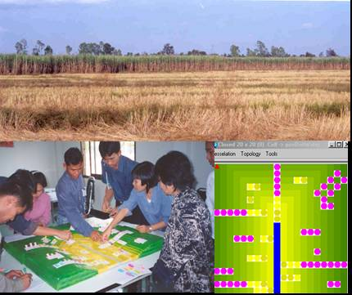
École-chercheurs

La modélisation d’accompagnement

Mettre des acteurs en situation pour partager
des représentations et simuler des dynamiques

Du 28 Nov. au 2 Déc. 2016 à Antananarivo, Madagascar
Formulaire d’inscription
Nom
Profession
Organisme
Adresse postale
Adresse mél
Thématiques de recherche/Domaine de compétences
Avez-vous déjà des expériences de modélisation et/ou de démarches participatives ?
Pour quelles raisons souhaitez-vous participer à cette formation ?

Etes-vous engagé dans un projet ou un processus pour lequel vous envisagez de mettre en œuvre une modélisation d’accompagnement ?

Si oui, pouvez-vous en donner une brève description ?
Pour tout complément d’information contacter : jerome.queste@cirad.fr
La date limite d’inscription est fixée au 4 Novembre 2016.

Le nombre de places étant limité, le comité d’organisation se laisse la possibilité de sélectionner les participants en fonction des renseignements portés sur la fiche de pré-inscription afin d’avoir un groupe équilibré.

